Einfacher geschlossener Stromkreis __________

Ihr habt bereits die Batterie (Daniell-Element) als Spannungsquelle kennengelernt. Heute verwenden wir eine Batterie, um eine Glühlampe zum leuchten zu bringen. Bevor ihr das Experiment selbst durchführt, schaut euch das Erklärvideo www.youtube.com/watch?v=vBC7jLv8Aik zum einfachen Stromkreis an und beschriftet im Anschluss den Aufbau.

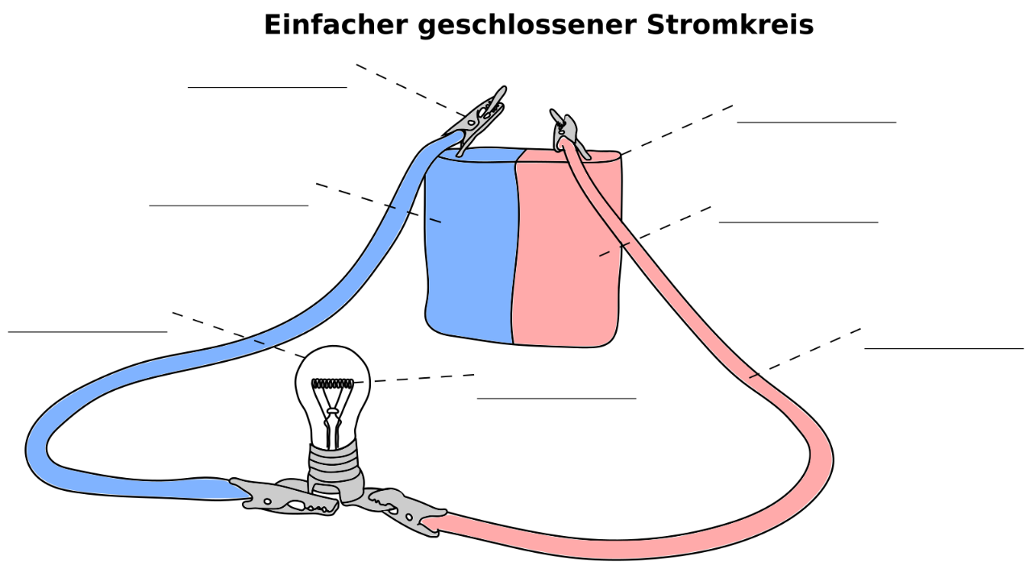

Durchführung des Experiments:
- Baut einen einfachen geschlossenen Stromkreis, sodass die Glühlampe leuchtet.

Arbeitsauftrag:
Beschreibt den Weg eines freien Elektrons vom Minuspol bis zum Pluspol und erklärt, wieso
die Glühlampe leuchtet!

_________________________________
_________________________________
_________________________________
_________________________________
_________________________________
_________________________________

_________________________________
_________________________________
_________________________________
_________________________________
_________________________________
_________________________________
_________________________________
_________________________________
_________________________________

_________________________________
_________________________________
_________________________________
_________________________________
_________________________________
_________________________________

